Demande d’extension de droits sur le couple COLLECTE/LEI

- Aller sur l’onglet Profil en haut à droite de l’écran

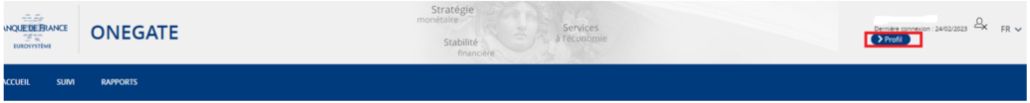

- Aller dans la rubrique ‘Autorisations’ de l’onglet profil, puis cliquer sur ‘Demander des Autorisations’

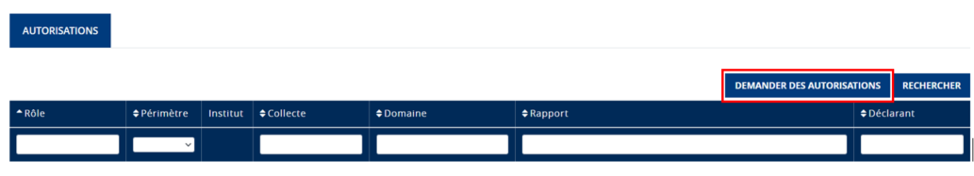

- Indiquer ‘Non’ à la question « Avez-vous reçu un code d’accréditation » en cliquant sur le curseur qui est positionné à ‘Oui’ par défaut

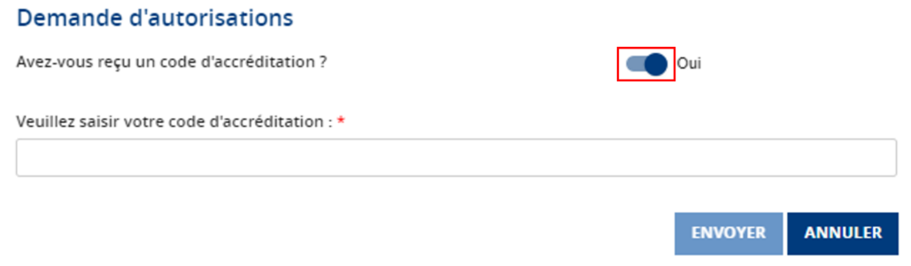
- Sélectionner la collecte SURFI pour le domaine bancaire ou la collecte SOLVA pour le domaine assurantiel

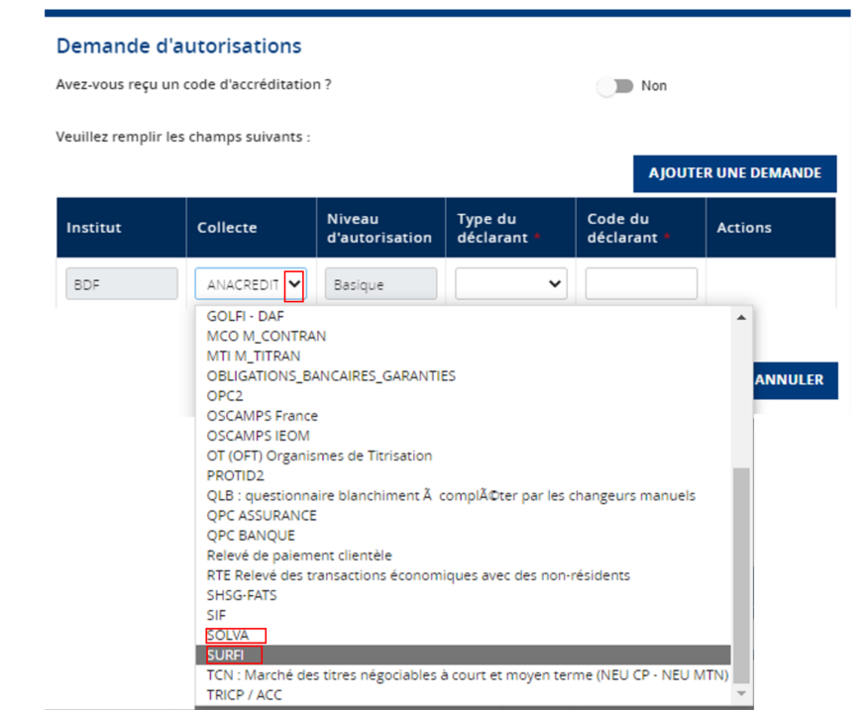

- Sélectionner le Type du déclarant « LEI » puis indiquer le code LEI pour lequel vous demandez une accréditation, cliquer sur ‘Envoyer’

